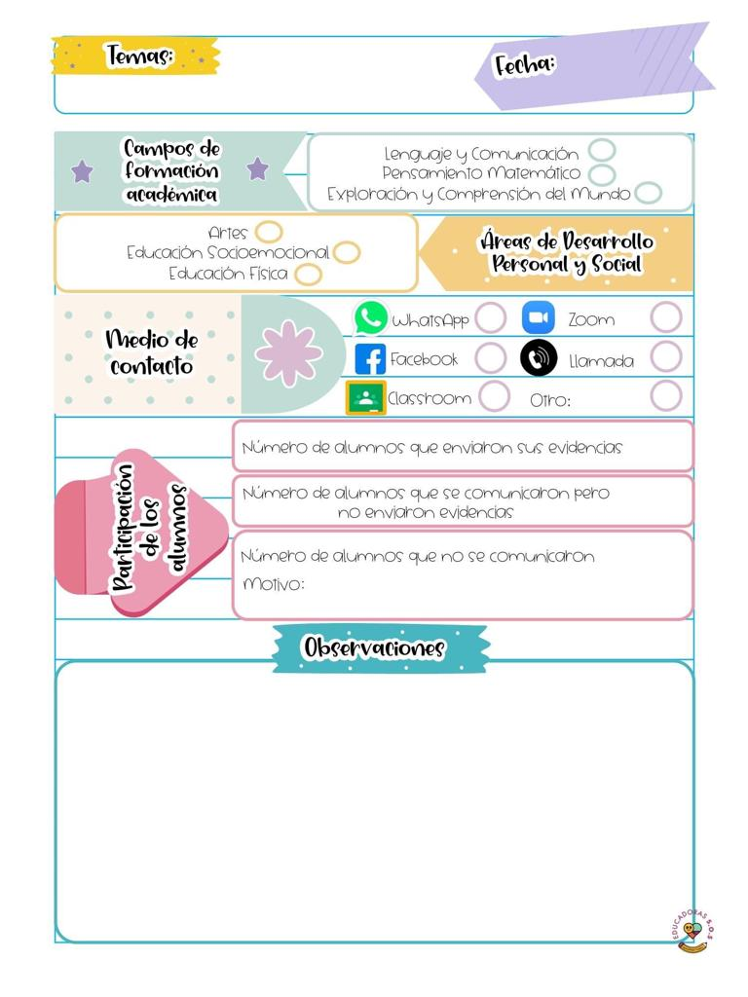

25/Marzo/2021

De artes hicimos un cartel en el cual teníamos que plasmar diferentes medidas para cuidar del medio ambiente, del agua, de los animales, del suelo y del aire, y de exploración y comprensión del mundo natural y social hicimos una clasificación de basura en orgánica e inorgánica.

27

Diario de la alumna practicante

**Jardín de niños “Nueva creación”**

**3° grado Sección “A”**

**Practicante normalista:**

**Ana Lilia Retta Riojas**